1. FESTIVAL NORDIJSKOG HODANJA I PJEŠAČENJA Nordic_Walking_SPLITFEST_2023
ORGANIZATOR: Klub Nordijskog Hodanja SPLIT
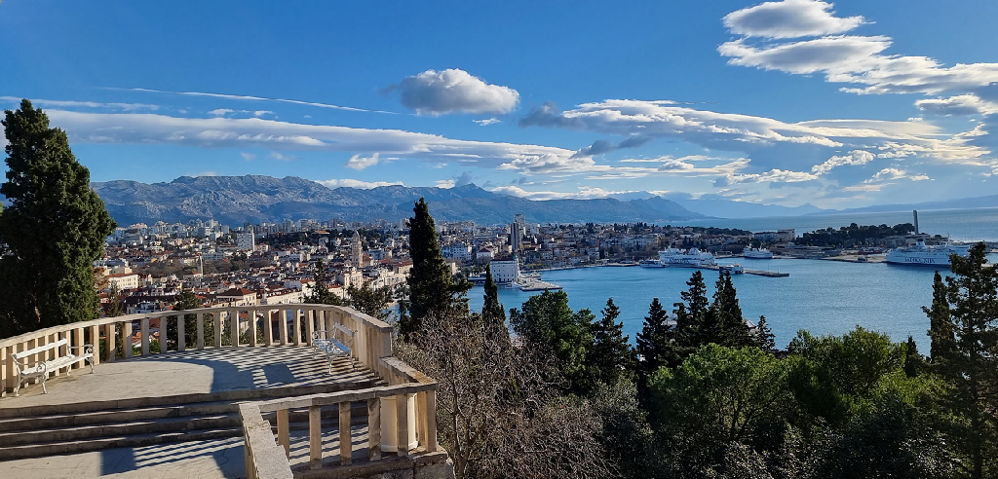
Mjesto događanja: Marjanska Vidilica

SPLIT 18.3.2023.

Kategorije sudionika: predškolska dob, školska dob, mladi, srednja dob, umirovljenici, te osobe s invaliditetom.

Sudionici: Grad Split, TZ Grada Splita, Splitsko-dalmatinska Županija, Hrvatski savez nordijskog hodanja, Park Šuma Marjan, Nastavni zavod za javno zdravstvo Splitsko-dalmatinske županije, Sveučilišni odjel zdravstvenih studija u Splitu, Kineziološki fakultet Split, Udruge i Klubovi nordijskog hodanja u RH, Udruge i Klubovi osoba i djece s invaliditetom, Sportski klubovi, Udruge umirovljenika, te sve ostale Udruge, Klubovi i građani koji žele podržati održavanje festivala, Mediji i dr.

Discipline: hodanje, nordijsko hodanje i pješačenje

SATNICA
Subota, 18.3.2023.
9:00 - 10:00 Okupljanje sudionika, preuzimanje start paketa
9:15 - Mjerenje krvnog tlaka i šećera u krvi prije pješačenja
10:00 - Otvaranje Festivala, Pozdravni govor organizatora i predstavnika HSNH, Voditelja Nastavnog Zavoda za Javno Zdravstvo Splitsko-dalmatinske županije, Predstavnika TZ Grada Splita, te Predstavnika Ureda Gradonačelnika Grada Splita
10:15 - Najava klubova sudionika, Najava pješačkih ruta, Zajedničko zagrijavanje
10:20 - Zajedničko fotografiranje
10:25 - Podjela u grupe RUTA 5 - RUTA 7 - RUTA 9
10:30 - Start
12:00 - Mjerenje krvnog tlaka i šećera u krvi poslije pješačenja
Završetak festivala uz DJ-a i točeno pivo
13:00 - 16:00 RUČAK
17:00 - Povijesni đir Dioklecijanovom palačom, uz Turističkog vodiča

PJEŠAČKE RUTE
Ruta 5
Crkva sv. Nikole - Sedlo - Crkva Gospe od Betlema - Crkva sv. Jerolima - Crkva sv. Nikole
Lagana staza, 5km, 1h hoda
Ruta 7
Crkva sv. Nikole - Sedlo - Crkva Gospe od Betlema - Crkva sv. Jerolima - Sedlo - Vrh Telegrin - Zoo - Crkva sv. Nikole
Srednje zahtjevna staza, 7km, 2h hoda
Ruta 9
Crkva sv. Nikole - Sedlo - Vrh Telegrin - Sedlo - Crkva Gospe od Betlema - Crkva sv. Jerolima - Crkva sv. Nikole
Zahtjevna staza, 9km, 3h hoda

Informacije i prijave: festival-nordijskog-hodanja-split
- Kotizacija odrasli: 8 Eura
- Kotizacija djeca: 5 Eura
- Informacije o sportskom programu: 098 940 87 37 Ana Rogulj
- Prijave sudionika: NordicWalkingSPLIT@gmail.com
- Plaćanje kotizacije za prijave izvršene do 01.03.2023. iznose 8eura, od 02.03.2023. Plačanje kotizacije iznosi 10 Eura.
- Podatke za uplatu dobijete po izvršenoj prijavi

Informacije o smještaju:
1. HOTEL PAX, Hotel s tri zvjezdice
Adresa: Put Iza Nove Bolnice 10c
Kontakt: 021 270 887, Ana Bratić
Mail: info@hotelpaxsplit.com
www.hotelpaxsplit.com
Classic Double / Twin Room (2 osobe) – 55.00 EUR po sobi i danu, usluga noćenje s doručkom
Classic Double / Twin Room (1 osoba) – 44.00 EUR po sobi i danu, usluga noćenje s doručkom
Boravišna pristojba 1.33 EUR po osobi i danu nije uključena u navedene cijene

Nadoplata za večeru - 20.00 EUR po osobi i danu, odnosi se na menu od 3 slijeda

2. HOTEL CORNER, Hotel s četiri zvjezdice
Adresa: Mažuranićevo šetalište 1
Kontakt: 099 426 2470, Marija Hajduković
Mail: reception@hotelcorner.eu
www.hotelcorner.eu
JEDNOKREVETNA SOBA 70,00 EUR + TAX
DVOKREVETNA SOBA 90,00 EUR + TAX

Cijena uključuje noćenje s doručkom i parkingom, cijena vrijedi u periodu od 16.03.-20.03.2023.
Molim da se gosti pozovu na kod CORNOR23 pri rezerviranju smještaja.

3. HOTEL Slavija, Hotel s tri zvjezdice
Adresa: Andrije Buvine 2
Kontakt: 021 323 840, Nada Kevo
Mail: info@hotelslavija.hr
www.hotelslavija.hr

U nastavku je link web stranice na kojem su vidljive cijene, te na navedene cijene za festival imamo odobrenih 15 % popusta. U cijeni je uračunato noćenje s doručkom.
https://booking.hotelslavija.hr/booking/book-rooms-hotelslavija-en-Englis

Dodatak za jedan pansionski obrok, koji uključuje tri slijeda, a ne uključuje piće, je 20 eura po osobi/po obroku.

4. HOTEL Jadran, Hotel s tri zvjezdice
Adresa: Sustipanski put 23
Kontakt: 021 398 622
Mail: reception@hoteljadran.eu
Hotel Jadran nudi slijedeći cijenik za noćenje s doručkom:
single room: 60 €
double/twin room: 70 €
triple room: 90 €

5. HOSTEL Dujam, Hotel s tri zvjezdice
Adresa: Velebitska ulica 27
Kontakt: 021 538 025
Mail: uprava@hosteldujam.com
www.hosteldujam.com

Hostel A
Noćenje / 33,00 EUR + Boravišna pristojba

Hostel B
Noćenje / 23,00 EUR + Boravišna pristojba

Hod zajedno usrećuje ljude! HODAJMO ZAJEDNO!

